**TRƯỜNG ĐẠI HỌC THỦ DẦU MỘT**

**VIỆN KỸ THUẬT – CÔNG NGHỆ**



**TIỂU LUẬN MÔN HỌC**

**PHÁT TRIỂN ỨNG DỤNG DI ĐỘNG ĐA NỀN TẢNG**

**Đề tài**

**XÂY DỰNG ỨNG DỤNG DI ĐỘNG QUẢN LÝ NHÀ TRỌ**

**ĐA NỀN TẢNG**

**GVHD: Trần Văn Hữu**

**SVTH: Nguyễn Văn Phần**

**MSSV: 1824801030229**

**SVTH: Nguyễn Trọng Hiếu**

**MSSV: 1824801030226**

**SVTH: Nguyễn Thị Kim Tuyền**

**MSSV: 1824801030272**

Bình Dương, tháng 4 năm 2021

**NHẬN XÉT VÀ CHẤM ĐIỂM CỦA GIẢNG VIÊN**

**Họ và tên giảng viên: Trần Văn Hữu**

**Đề tài: Xây dựng ứng dụng di động quản lý nhà trọ đa nền tảng**

**Nội dung nhận xét:**

..................................................................................................................

..................................................................................................................

..................................................................................................................

..................................................................................................................

..................................................................................................................

..................................................................................................................

Điểm:

Bằng số:

Bằng chữ:

Bình Dương, ngày tháng năm 2021

**GIẢNG VIÊN**

Trần Văn Hữu

# LỜI NÓI ĐẦU

Hiện nay, khi các trường Đại học ngày một mở rộng, các khu công nghiệp xuất hiện ngày một nhiều, lượng sinh viên và người lao động sống xa nhà cũng tăng nhanh chóng một cách đáng kể. Chính xu hướng này kéo theo việc các khu nhà trọ mọc lên như nấm, đặc biệt là gần các trường Đại học Cao đẳng, khu công nghiệp, từ nội cho tới ngoại thành. Thực tế thì kinh doanh phòng trọ hay cho thuê căn hộ là một hình thức được nhiều người quan tâm hiện nay, bởi nó mang đến thu nhập cao và ổn định cho chủ nhà, nhu cầu luôn cao và ít chịu những tác động từ môi trường bên ngoài. Nếu số lượng phòng trọ của bạn ở mức trung trung, không quá nhiều thì dường như việc quản lý có lẽ cũng khá dễ dàng.

Chính vì thu nhập cao và không sợ không có người thuê, nhiều chủ nhà mạnh dạn đầu tư vào hình thức kinh doanh này, với quy mô nhà trọ lớn, nhiều phòng hay thậm chí là phân bố ở nhiều chỉ khác nhau, điều này khiến bạn không có đủ thời gian để quản lý tất cả và sử dụng phần mềm quản lý nhà trọ chính là giải pháp đơn giản, hiệu quả để bạn có thể theo dõi tất cả mọi thứ...Chính vì thế em chọn đề tài: **“Xây dựng ứng dụng di động quản lý nhà trọ đa nền tảng”** làm đề tài tiểu luận cuối kì cho môn học “Phát triển ứng dụng đa nền tảng”.

Gồm 6 chương:

* Giới thiệu tổng quan đề tài
* Cơ sở lý thuyết
* Phân tích và thiết kê hệ thống
* Tổng quan react native và integrating native modules
* Hiện thực chức năng và kiểm thử phần mềm
* Kết luận và hướng phát triển

Mục lục

LỜI NÓI ĐẦU 2

CHƯƠNG 1:GIỚI THIỆU TỔNG QUAN VỀ ĐỀ TÀI 6

1.1. Tên đề tài: 6

1.2. Mục đích chọn đề tài: 6

1.3.Ý nghĩa đề tài: 6

1.4. Phương pháp nghiên cứu: 6

CHƯƠNG 2: CƠ SỞ LÝ THUYẾT 7

2.1. Bài toán: 7

2.2. Hướng giải quyết 7

CHƯƠNG 3: PHÂN TÍCH THIẾT KẾ HỆ THỐNG 9

3.1. Xác định yêu cầu: 9

3.1.1. Khảo sát nhu cầu thực tế: 9

3.1.2. Yêu cầu chức năng: 9

3.1.3. Yêu cầu phi chức năng: 9

3.2. Biểu đồ Class: 10

3.3. Biểu đồ Usecase: 10

3.3.1. Danh sách các Actor: 11

3.3.2. Danh sách các Usecase: 11

3.3.3. Đặc tả usecase 12

3.4. Thiết kế Database: 18

CHƯƠNG 4: TỔNG QUAN VỀ REACT VÀ INTERGRATING NATIVE MODULES 22

1/ React native 22

2/ React native modules 22

CHƯƠNG 5: HIỆN THỰC CHỨC NĂNG VÀ KIỂM THỬ 23

5.1 Hiện thực chức năng: 23

5.1.1. Sơ đồ liên kết màn hình 23

5.1.2. Các trang màn hình 24

5.2. Kiểm thử 35

5.2.1. Kiểm thử chức năng đăng nhập 35

5.2.3. Kiểm tra phiếu thu 38

5.2.4. Kiểm thử chức năng quản lí phòng 39

CHƯƠNG 6: KẾT LUẬN VÀ HƯỚNG PHÁT TRIỂN 41

6.1. Kết quả: 41

6.2. Hướng phát triển: 41

6.3. Kết luận: 41

TÀI LIỆU THAM KHẢO 42

**DANH SÁCH HÌNH**

Hình 1: Biểu đồ Class 10

Hình 2 : Biểu đồ Usecase 10

Hình 3 database tổng quát 18

Hình 4 dịch vụ 18

Hình 5 phòng 19

Hình 6 khách trọ 20

Hình 7 tài khoản 21

Hình 8 Sơ đồ liên kết màn hình 23

Hình 9 Tạo tài khoản 24

Hình 10 Đăng nhập 25

Hình 11 Đăng xuất 26

Hình 12 Home 27

Hình 13 Quản lí phòng 28

Hình 14 Dịch Vụ 29

Hình 15 Xoá phòng 30

Hình 16 Chi tiết phòng 31

Hình 17 Ngày thu tiền 32

Hình 18 Chi tiết thu tiền 33

Hình 19 Thu tiền 34

Hình 20 Kiểm thử chức năng đăng nhập 35

Hình 21 Đăng nhập thất bại 36

Hình 22 Đăng kí thất bại 38

Hình 23 Kiểm tra phiếu thu 39

Hình 24 Kiểm thử chức năng quản lí phòng 40

# CHƯƠNG 1:GIỚI THIỆU TỔNG QUAN VỀ ĐỀ TÀI

## Tên đề tài:

**“Xây dựng ứng dụng quản lý nhà trọ đa nền tảng”**

## Mục đích chọn đề tài:

Xây dựng ứng dụng quản lý nhà trọ sinh viên để khắc phục việc quản lý hệ thống nhà trọ cho thuê bằng phương pháp thủ công tồn tại nhiều vấn đề và không đem tới hiệu quả cao, độ chuẩn xác lý tưởng như mong muốn.

Ứng dụng phần mềm hỗ trợ trở thành sự lựa chọn lý tưởng bởi những lợi thế mà phần mềm hữu ích này mang lại. Tìm hiểu, xác định được lý do vì sao nên sử dụng phần mềm quản lý nhà trọ - phòng trọ để ứng dụng theo nhu cầu diễn ra thuận lợi, có được kết quả cao như ý muốn.

## **1.3.Ý nghĩa đề tài**:

Nghiên cứu xây dựng ứng dụng khắc phục những khó khăn khi quản lý nhà trọ thủ công.

Áp dụng kiến thức đã học môn “Lập trình ứng dụng di động đa nền tảng” vào thực hành xây dựng ứng dụng để nộp báo cáo môn học.

## 1.4. Phương pháp nghiên cứu:

- Phương pháp phân tích, tổng hợp

- Sưu tầm, nghiên cứu, các phương pháp xây dựng hệ thống ứng dụng

- Thống kê, thu thập thông tin

# CHƯƠNG 2: CƠ SỞ LÝ THUYẾT

## 2.1. Bài toán:

Việc quản lý hệ thống nhà trọ cho thuê bằng phương pháp thủ công tồn tại nhiều vấn đề và không đem tới hiệu quả cao, độ chuẩn xác lý tưởng như mong muốn. Lúc này, ứng dụng phần mềm hỗ trợ trở thành sự lựa chọn lý tưởng bởi những lợi thế mà phần mềm hữu ích này mang lại. Tìm hiểu, xác định được lý do vì sao nên sử dụng phần mềm quản lý nhà trọ - phòng trọ để ứng dụng theo nhu cầu diễn ra thuận lợi, có được kết quả cao như ý muốn.

**Những khó khăn khi quản lý nhà trọ thủ công:**

Việc quản lý nhà trọ theo phương pháp thủ công là cách thức phổ biến, được áp dụng từ nhiều năm nay cho nhu cầu kinh doanh nhà trọ của từng người. Với phương pháp này khi áp dụng tồn tại những vấn đề tiêu cực, những ảnh hưởng mà chúng ta hoàn toàn không mong muốn. Có thể tìm hiểu thấy được những khó khăn, những vấn đề tiêu cực còn tồn tại khu quản lý nhà trọ theo cách thức thủ công để việc đưa ra phương hướng thay đổi sao cho thích hợp, hợp lý nhất được thực hiện hiệu quả và chuẩn xác

**Rủi ro trong quản lý khách trọ:**

An toàn cho khách thuê, duy trì an ninh cho khu trọ là yêu cầu cơ bản cần được đảm bảo, đáp ứng đầy đủ khi cho thuê nhà trọ. Khi có thể đảm bảo được yếu tố an ninh, an toàn cao mới giúp nâng cao chất lượng dịch vụ nhà trọ cho thuê mà chúng ta đang kinh doanh. Việc quản lý khách thuê là vấn đề cơ bản, quan trọng cần chú ý cân nhắc, xem xét một cách chuẩn xác và toàn diện nhằm đảm bảo giúp việc nâng cao an ninh, an toàn khi cho thuê nhà trọ được đảm bảo tới mức tối đa.

2.2. Hướng giải quyết:

Lợi ích khi sử dụng phần mềm quản lý nhà trọ: Hoàn toàn khác biệt với việc quản lý bằng cách thức thủ công thì sử dụng phần mềm nhà trọ ngày càng được ưa chuộng, tin tưởng bởi những lợi thế, ưu điểm nổi bật mang lại. Từ những lợi ích thiết thực mà một phần mềm hỗ trợ quản lý phòng trọ cho thuê mang lại thì tìm hiểu thông tin, tính toán và cân nhắc một cách thích hợp giúp quản lý nhà trọ cho thuê diễn ra thuận lợi, suôn sẻ như ý muốn được thực hiện tốt nhất.

Việc quản lý nhà trọ không thích hợp, khoa học và hiệu quả có thể ảnh hưởng tới chính yếu tố kinh tế. Nguy cơ chịu những hao hút tiền bạc không cần thiết trong quá trình cho thuê nhà trọ hoàn toàn có thể xuất hiện mà chúng ta hoàn toàn không mong muốn gặp phải. Mọi rủi ro đều có thể xuất hiện, vào bất kỳ thời điểm nào khi tiến hành quản lý thủ công. Bởi thế, tính toán và cân nhắc ứng dụng phần mềm hỗ trợ trở thành giải pháp lý tưởng, lựa chọn hoàn hảo đáng để cân nhắc. Giảm thiểu tới mức tối đa những rủi ro xuất hiện, từ đó việc hao hụt tiền bạc khó có thể xảy ra.

Mọi thông tin liên quan từ thông tin khách thuê, đặc điểm của khách thuê, loại phòng cho thuê, hay thời điểm thuê và trả phòng, chi phí điện nước,… và mọi tin tức khác đều có thể cập nhật đầy đủ, chi tiết và chuẩn xác. Nó đảm bảo giúp việc cho thuê diễn ra suôn sẻ, không có những sai sót có khả năng xuất hiện, gây ra những phiền toái không mong muốn

Ứng dụng một phần mềm tính tiền cho kinh doanh nhà trọ thì việc quản lý khoa học và hợp lý, thiết lập các phép tính chuẩn xác và thích hợp đều được đảm bảo. Lúc đó, việc có thể tính toán mọi chi phí chuẩn xác, xuất hóa đơn chi tiết cho từng phòng được tiến hành suôn sẻ. Qua đó, cho thuê diễn ra thuận lợi, thành công như ý muốn được đảm bảo tốt như mong đợi.

Đặc biệt, với những chủ nhà trọ bận rộn, không có thời gian quản lý phải thuê người thực hiện mọi cộng việc vô tình dẫn tới những hao tốn về chi phí không cần thiết. Bởi thế, tiến hành cân nhắc, tìm hiểu và chọn một phần mềm thích hợp vừa đem lại hiệu quả ứng dụng cao, hỗ trợ cho công việc kinh doanh tốt lại tránh những hao tốn, lãng phí chi phí không đáng có có thể xuất hiện được thực hiện hiệu quả.

# CHƯƠNG 3: PHÂN TÍCH THIẾT KẾ HỆ THỐNG

## 3.1. Xác định yêu cầu:

### 3.1.1. Khảo sát nhu cầu thực tế:

Qua khảo sát hiện trạng hệ thống hiện nay cho thấy còn các khó khăn sau:

Quản lí thủ công gây thất thoát dữ liệu, khó khăn trong việc quản lý trọ, gây tốn kém thời gian công sức.

Các đối tượng cần phải quản lý Trọ: quản lý phòng, quản lý khách thuê phòng, quản lý hóa đơn...

### 3.1.2. Yêu cầu chức năng:

* Đăng nhập, Tạo Tài Khoản.
* Quản lý thông tin phòng.
* Quản lý thông tin khách thuê phòng
* Quản lý hóa đơn tiền trọ.

### 3.1.3. Yêu cầu phi chức năng:

* Đảm bảo tính bảo mật.
* Tốc độ xử lý phải nhanh.
* Nghiệp vụ phải rõ ràng, không được sai xót.
* Giao diện ứng dụng phải ưu nhìn.

## 3.2. Biểu đồ Class:

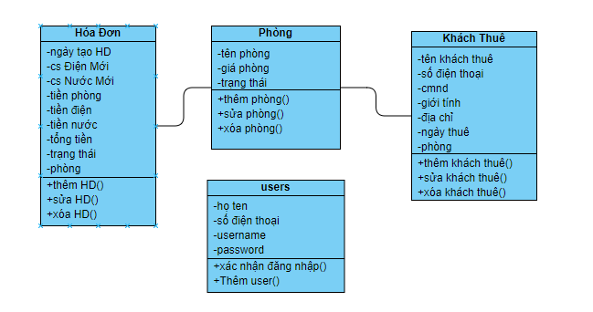

Hình 1: Biểu đồ Class

## 3.3. Biểu đồ Usecase:

Hình 2 : Biểu đồ Usecase

### 3.3.1. Danh sách các Actor:

|  |  |  |
| --- | --- | --- |
| **STT** | **Tên Actor** | **Mô tả** |
| 1 | Chủ Trọ | Quản lý trọ: QL phòng, khách thuê, hóa đơn. |

### 3.3.2. Danh sách các Usecase:

|  |  |  |
| --- | --- | --- |
| **STT** | **Tên Use Case** | **Mô Tả** |
| 1 | Đăng Nhập | Đăng nhập vào ứng dụng, phải có tài khoản đã được đăng ký trước đó trên ứng dụng. |
| 2 | Đăng Xuất | Đăng Xuất khỏi tài khoản đã đăng nhập trước đó |
| 3 | Đăng Ký | Đăng ký tài khoản trên ứng dụng |
| 4 | Quản Lý Phòng | Quản lý các phòng: thêm, xóa, sửa,.. |
| 5 | Quản Lý Khách Thuê | Quản lý khách thuê của một phòng: thêm, xóa, sửa,.. |
| 6 | Quản Lý Hóa Đơn | Quản lý hóa đơn thanh toán phòng: Xác nhận thanh toán, thêm, xóa, sửa. |

### 

### 3.3.3. Đặc tả usecase

**- Usecase đăng nhập**

|  |  |
| --- | --- |
| **Use Case ID** | UC-1.1 |
| Tên usecase | Đăng nhập |
| Tóm tắt | Đăng nhập vào ứng dụng, phải có tài khoản đã được đăng ký trước đó trên ứng dụng |
| Actor(s) | Chủ trọ |
| Dòng sự kiện chính | Use case bắt đầu khi người dùng nhấn vào nút “Đăng nhập”  Hệ thống sẽ hiển thị chức năng về nhà trọ. |
| Các dòng sự kiện khác | Không có |
| Các yêu cầu đặc biệt | Không có |
| Trạng thái hệ thống khi bắt đầu thực hiện Use-case | Hệ thống phải được khởi động thành công, không xảy ra lỗi |
| Trạng thái hệ thống sau khi thực hiện Use-case | Sau khi thực hiện Use case thành công hệ thống phải hiển thị thông tin một cách đầy đủ.  Nếu use case thất bại thì hệ thống sẽ không hiển thị |
| Điểm mở rộng | Không có |

**- Use case đăng kí**

|  |  |
| --- | --- |
| **Use Case ID** | UC-1.2 |
| Tên usecase | Đăng kí |
| Tóm tắt | Đăng ký tài khoản trên ứng dụng |
| Actor(s) | Chủ trọ |
| Dòng sự kiện chính | Use case nhập thông tin vào tạo tài khoản: họ tên, username, mật khẩu… |
| Các dòng sự kiện khác | Không có |
| Các yêu cầu đặc biệt | Không có |
| Trạng thái hệ thống khi bắt đầu thực hiện Use-case | Hệ thống phải được khởi động thành công, không xảy ra lỗi |
| Trạng thái hệ thống sau khi thực hiện Use-case | Sau khi thực hiện Use case thành công hệ thống phải hiển thị thông tin một cách đầy đủ.  Nếu use case thất bại thì hệ thống sẽ không hiển thị |
| Điểm mở rộng | Không có |

**- Use case đăng xuất**

|  |  |
| --- | --- |
| **Use Case ID** | UC-1.3 |
| Tên usecase | Đăng xuất |
| Tóm tắt | Đăng Xuất khỏi tài khoản đã đăng nhập trước đó |
| Actor(s) | Chủ trọ |
| Dòng sự kiện chính | Use case muốn thoát khỏi tài khoản |
| Các dòng sự kiện khác | Không có |
| Các yêu cầu đặc biệt | Không có |
| Trạng thái hệ thống khi bắt đầu thực hiện Use-case | Hệ thống phải được khởi động thành công, không xảy ra lỗi |
| Trạng thái hệ thống sau khi thực hiện Use-case | Sau khi thực hiện Use case thành công hệ thống phải hiển thị thông tin một cách đầy đủ.  Nếu use case thất bại thì hệ thống sẽ không hiển thị |
| Điểm mở rộng | Không có |

* **Use case quản lí phòng**

|  |  |
| --- | --- |
| **Use Case ID** | UC-1.4 |
| Tên usecase | Quản lí phòng |
| Tóm tắt | Quản lý các phòng: thêm, xóa, sửa,.. |
| Actor(s) | Chủ trọ |
| Dòng sự kiện chính | Hệ thống sẽ hiển thị thông tin chi tiết của từng phòng gồm:   * Tên phòng * Giá |
| Các dòng sự kiện khác | Nút “Cập Nhật”  Nút xóa phòng |
| Các yêu cầu đặc biệt | Không có |
| Trạng thái hệ thống khi bắt đầu thực hiện Use-case | Hệ thống phải được khởi động thành công, không xảy ra lỗi |
| Trạng thái hệ thống sau khi thực hiện Use-case | Sau khi thực hiện Use case thành công hệ thống phải hiển thị thông tin một cách đầy đủ.  Nếu use case thất bại thì hệ thống sẽ không hiển thị |
| Điểm mở rộng | Không có |

* **Quản Lý Khách Thuê**

|  |  |
| --- | --- |
| **Use Case ID** | UC-1.5 |
| Tên usecase | Quản Lý Khách Thuê |
| Tóm tắt | Quản lý khách thuê của một phòng: thêm, xóa, sửa,.. |
| Actor(s) | Chủ trọ |
| Dòng sự kiện chính | Hệ thống sẽ hiển thị thông tin khách thuê: như họ tên, số điện thoại, địa chỉ |
| Các dòng sự kiện khác | Khi actor chọn xóa thì hệ thông hiển thi câu hỏi: “bạn chắc chắn xóa” |
| Các yêu cầu đặc biệt | Không có |
| Trạng thái hệ thống khi bắt đầu thực hiện Use-case | Hệ thống phải được khởi động thành công, không xảy ra lỗi |
| Trạng thái hệ thống sau khi thực hiện Use-case | Sau khi thực hiện Use case thành công hệ thống phải hiển thị thông tin một cách đầy đủ.  Nếu use case thất bại thì hệ thống sẽ không hiển thị |
| Điểm mở rộng | Không có |

* **Quản Lý Hóa Đơn**

|  |  |
| --- | --- |
| **Use Case ID** | UC-1.6 |
| Tên usecase | Quản Lý hóa đơn |
| Tóm tắt | Quản lý hóa đơn thanh toán phòng: Xác nhận thanh toán, thêm, xóa, sửa. |
| Actor(s) | Chủ trọ |
| Dòng sự kiện chính | Use case bắt đầu khi người dùng nhấn nút “Hóa đơn”  Hệ thống sẽ liệt kê danh sách tất cả những phòng cùng với thông tin liên quan |
| Các dòng sự kiện khác | Không có |
| Các yêu cầu đặc biệt | Không có |
| Trạng thái hệ thống khi bắt đầu thực hiện Use-case | Hệ thống phải được khởi động thành công, không xảy ra lỗi |
| Trạng thái hệ thống sau khi thực hiện Use-case | Sau khi thực hiện Use case thành công hệ thống phải hiển thị thông tin một cách đầy đủ.  Nếu use case thất bại thì hệ thống sẽ không hiển thị |
| Điểm mở rộng | Không có |

## 3.4. Thiết kế Database:

Hình 3 database tổng quát

* **Dịch vụ**

Hình 4 dịch vụ

* **Phòng**

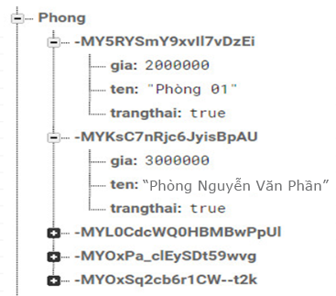

Hình 5 phòng

* **Khách trọ**

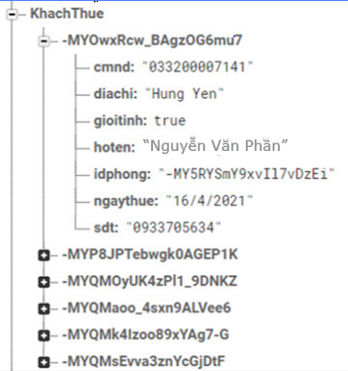

Hình 6 khách trọ

* **Tài khoản**

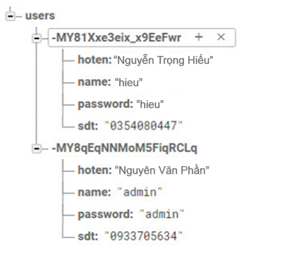

Hình 7 tài khoản

# CHƯƠNG 4: TỔNG QUAN VỀ REACT VÀ INTERGRATING NATIVE MODULES

## 1/ React native

React native là một framework cho phép các lập trình viên xây dựng các ứng dụng native mà chỉ sử dụng ngôn ngữ lập trình javascript. React native cho phép bạn xây dựng các ứng dụng trên android và ios chỉ với một ngôn ngữ thống nhất là javascript nhưng mang lại trải nghiệm native app thực sự. Không như các framework hybrid khác (viết một lần triển khai nhiều nơi), React native tập trung vào việc một lập trình viên làm việc hiệu quả trên môi trường đa nền tảng như thế nào.

**Ưu điểm**

* Tối ưu thời gian.
* Hiệu năng ổn định.
* Tiết kiệm chi phí.
* Đội ngũ phát triển ứng dụng không quá lớn.
* Ứng dụng tin cậy, ổn định.
* Xây dựng ứng dụng ít native code nhất cho nhiều hệ điều hành khác nhau.
* Trải nghiệm người dùng tốt hơn khi so sánh với ứng dụng Hybrid.

**Nhược điểm**

* Yêu cầu Native code.
* Hiệu năng kém hơn so với Native App.
* Bảo mật chưa thật sự tốt do dùng JS.
* Quản lý bộ nhớ.
* Tùy biến chưa thật sự tốt ở một số module.

## 2/ React native modules

Native Modules là cách gọi của React Native (RN) khi chúng ta truy xuất đến một chức năng native, vì truy xuất đến native nên nó sẽ mang lại hiệu suất native như quảng cáo của FB là điều khả dĩ.

Về bản chất, RN cung cấp một số thư viện làm cầu nối (bridge) để JS có thể call được tới các thành phần native

# CHƯƠNG 5: HIỆN THỰC CHỨC NĂNG VÀ KIỂM THỬ

## 5.1 Hiện thực chức năng:

### 5.1.1. Sơ đồ liên kết màn hình

Hình 8 Sơ đồ liên kết màn hình

### 5.1.2. Các trang màn hình

**a)** **Tạo tài khoản**

Hình 9 Tạo tài khoản

* Mô tả màn hình: chủ trọ đăng ký để vào app và sử dụng

**b)** **Đăng nhập**

Hình 10 Đăng nhập

* Mô tả màn hình: đăng nhập tài khoản để sử dụng các chức năng cùa ứng dụng

**c)** **Đăng xuất**

Hình 11 Đăng xuất

* Mô tả màn hình: thực hiện chức năng đăng xuất đẻ thoát khỏi màn hình

**d)** **Home**

Hình 12 Home

Trang chủ có các chức năng để chủ trọ chọn như quản lí phòng, quản lí dịc vụ

**e)** **Quản lí phòng**

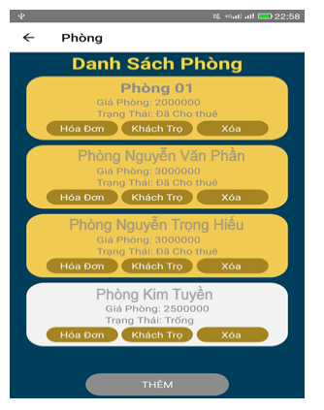

Hình 13 Quản lí phòng

Quản lí phòng, hiển thhi giá phòng, thông tin phòng

**f)** **Dịch Vụ**

Hình 14 Dịch Vụ

Quản lí dịch vụ điện nước của khách trọ, thông tin dịch vụ trọ

**g)****Xoá phòng**

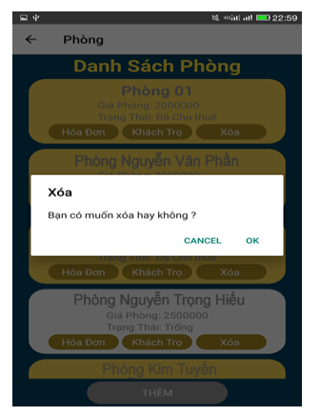

Hình 15 Xoá phòng

Màn hình cho phép xóa khách thuê khỏi phòng

**h) Chi tiết phòng**

Hình 16 Chi tiết phòng

Mô tả màn hình: hiển thị chi tiết các phòng

1. **Ngày thu tiền**

Hình 17 Ngày thu tiền

Mô tả màn hình: lập ngày thu trên hóa đơn

**l)** **Chi tiết thu tiền**

Hình 18 Chi tiết thu tiền

Mô tả màn hình: chi tiết hóa đơn, chọn và xử lí các thông tin trên hóa đơn

**m)** **Thu tiền**

Hình 19 Thu tiền

Mô tả màn hình: cập nhật khách thuê đã hoặc chưa thuê trọ

## 5.2. Kiểm thử

### 5.2.1. Kiểm thử chức năng đăng nhập

- Đăng nhâp thành công

|  |  |  |  |  |  |
| --- | --- | --- | --- | --- | --- |
| **Mô tả** | **Tác nhân** | **Đầu vào** | **Đầu ra** | **Nội dung** | **Kết quả** |
| Nhập tài khoản và mật khẩu | Chủ trọ | Tài khoản: Tuyen  Mật khẩu: Tuyen | Chuyển sang trang chủ | Kiểm tra đăng nhập | Đăng nhập thành công |

Hình 20 Kiểm thử chức năng đăng nhập

* Đăng nhập thất bại

|  |  |  |  |  |  |
| --- | --- | --- | --- | --- | --- |
| **Mô tả** | **Tác nhân** | **Đầu vào** | **Đầu ra** | **Nội dung** | **Kết quả** |
| Nhập tài khoản và mật khẩu | Chủ trọ | Tài khoản: Tuyen  Mật khẩu: 123 | Thông báo nhập sai | Kiểm tra đăng nhập | Đăng nhập thất bại |

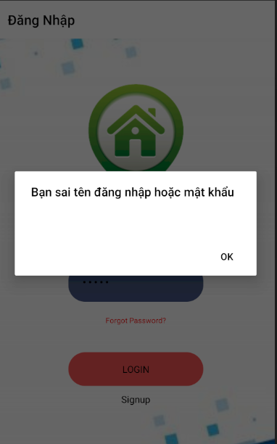

Hình 21 Đăng nhập thất bại

5.2.2. Kiểm tra chức năng đăng kí

- Đăng kí thành công

|  |  |  |  |  |  |
| --- | --- | --- | --- | --- | --- |
| **Mô tả** | **Tác nhân** | **Đầu vào** | **Đầu ra** | **Nội dung** | **Kết quả** |
| Nhập thông tin vào tài khoản | Chủ trọ | Thỏa mãn các rang buộc | Thông báo thành công | Kiểm tra đăng kí | Đăng kí thành công |

* Đăng kí thất bại

|  |  |  |  |  |  |
| --- | --- | --- | --- | --- | --- |
| **Mô tả** | **Tác nhân** | **Đầu vào** | **Đầu ra** | **Nội dung** | **Kết quả** |
| Nhập thông tin vào tài khoản | Chủ trọ | Không thõa các ràng buộc | Thông báo đăng kí thất bại | Kiểm tra đăng kí | Đăng kí thất bại |

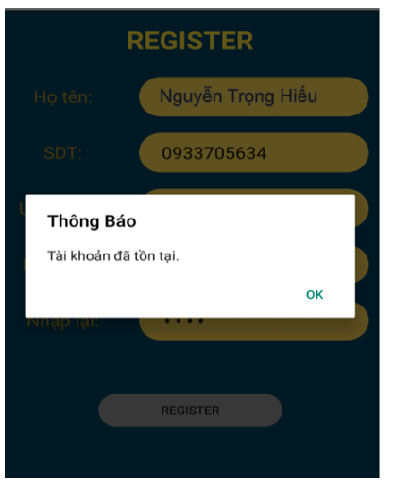

Hình 22 Đăng kí thất bại

### 5.2.3. Kiểm tra phiếu thu

|  |  |  |  |  |  |
| --- | --- | --- | --- | --- | --- |
| **Mô tả** | **Tác nhân** | **Đầu vào** | **Đầu ra** | **Nội dung** | **Kết quả** |
| Nhập thông tin vào phiếu thu | Chủ trọ | Không thõa các ràng buộc như số điện thoại, giá điện, giá phòng | Thông báo | Kiểm tra ràng buộc phiếu thu | Tạo phiếu thu thất bại |
| Nhập thông tin vào phiếu thu | Chủ trọ | Thỏa các điều kiện | Thông báo | Kiểm tra | Tạo phiếu thu |

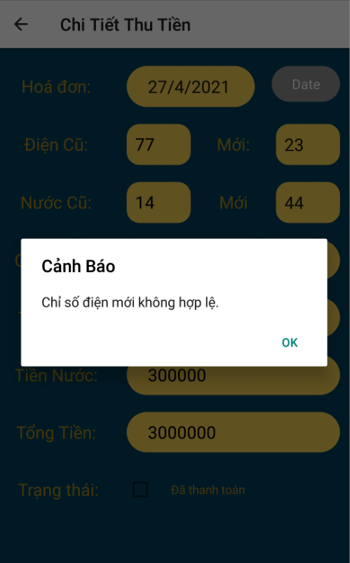

Hình 23 Kiểm tra phiếu thu

### 5.2.4. Kiểm thử chức năng quản lí phòng

|  |  |  |  |  |  |
| --- | --- | --- | --- | --- | --- |
| **Mô tả** | **Tác nhân** | **Đầu vào** | **Đầu ra** | **Nội dung** | **Kết quả** |
| Thêm, xóa khách thuê | Chủ trọ | Thêm khách thuê trọ | Thông báo | Kiểm tra phòng | Chưa được thuê |
| Thêm, xóa khách thuê | Chủ trọ | Thêm khách thue trọ | Thông báo | Kiểm tra phòng | Phòng được thuê |

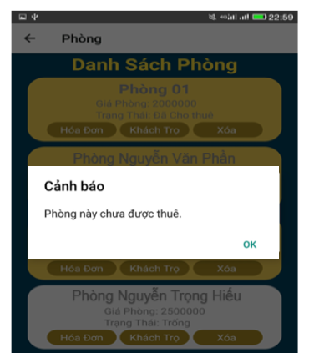

Hình 24 Kiểm thử chức năng quản lí phòng

# CHƯƠNG 6: KẾT LUẬN VÀ HƯỚNG PHÁT TRIỂN

## 6.1. Kết quả:

* Chức năng và giao diện tương đối đầy đủ và ưa nhìn.
* Xây dựng hoàn thành cơ bản ứng dụng quản lý nhà trọ sinh viên.
* Đăng Nhập
* Đăng ký
* Quản lý phòng trọ
* Quản lý khách thuê
* Quản lý dịch vụ
* Theo dõi trạng thái phòng trọ
* Có thể sử dụng trên nhiều thiết bị như PC, Laptop, điện thoại cảm ứng… và đa nền tảng

## 6.2. Hướng phát triển:

* Hiển thị sức chứa phòng.
* Chuyển phòng.
* Cung cấp nhiều dịch vụ hơn.
* Giao diện đơn giản hơn
* Cung cấp thêm ứng dụng theo dõi cho khách hàng

## 6.3. Kết luận:

Xây dựng ứng dụng di động quản lý nhà trọ sinh viên đề tài đã được thực hiện đúng với mục tiêu ban đầu đề ra. Nhưng do thời gian hạn chế, kiến thức về phát triển ứng dụng di động còn hạn chế nên đề tài cần được nâng cấp và sửa chữa.

# TÀI LIỆU THAM KHẢO

[1]. Sách: Android Programming for Beginners

[2]. Sách: Head First Android Development

[2]. Website: <https://hiepsiit.com/khoa-hoc/android/gioithieu/53/0>

[3] Ethan Holmes, Tom Bray - Getting Started with React Native: Learn to build modern native iOS and Android applications using JavaScript and the incredible power of React, Packt Publishing, 2015

Website

[4]. Tài liệu reactive: <https://reactnative.dev/docs/intro-react>

[5]. Tài liệu react firebase: <https://rnfirebase.io/>